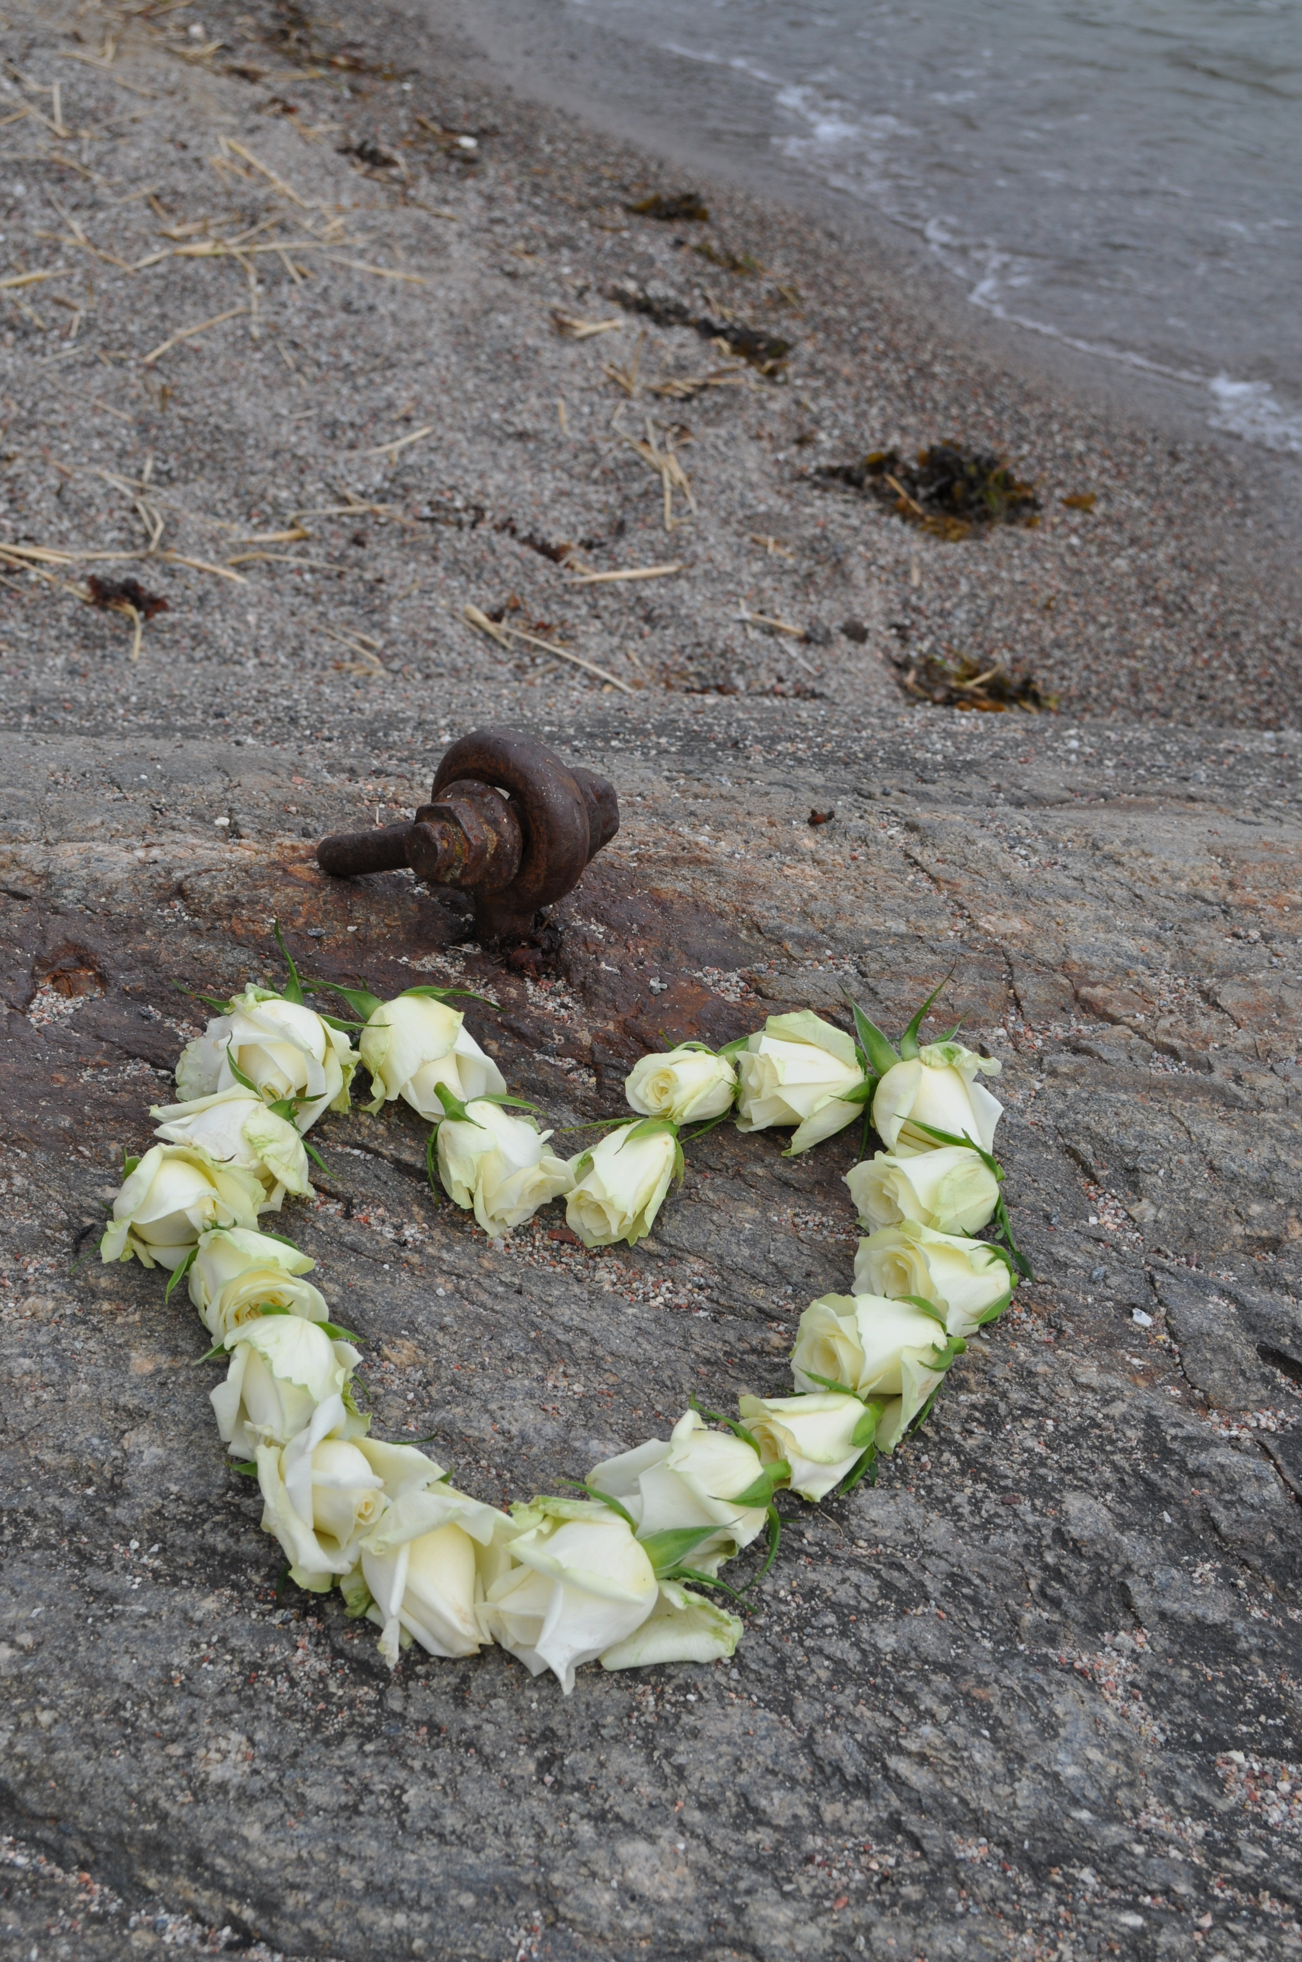
Hjärtesorg
På sidan om bilden med liten text:
” Du kan inte hindra sorgens fåglar att flyga över ditt huvud, men du kan hindra dem att bygga bo i ditt hår” kinesiskt ordspråk

Med stort engagemang och omtanke bemöter vi dig på Hjärtesorg. Vi bearbetar upplevelser och reaktioner som uppstått i samband med sorg.

Vi vänder oss till vuxna i sorg där vi erbjuder kurser i sorgbearbetning, ett handlingsprogram för läkning vid dödsfall, separationer och andra förluster. Dessa kurser sker såväl enskilt som i grupp.

Vi erbjuder föräldrar föreläsningar och hjälp, där vi ger redskap för att ta hand om barns reaktioner vid tex skilsmässa, sjukdom, förlorat husdjur eller någon anhörig som har dött.

I vårt utbud har vi även kurser och föreläsningar för personal i förskola och skola, där vi har ett utarbetat handlingsprogram med inriktning på krisbearbetning.

Vi har sett att det råder stora brister i samhället när det gäller att hantera och bearbeta sorg och att behovet av hjälp är stort och kunskapen liten om hur man förhåller sig till sorg.

På Hjärtesorg är vi certifierade sorgbearbetare och Nånnapedagoger. Vi har lång erfarenhet av arbete med barn samt egen sorgbearbetning.

Bild till sidan SORG:

Bild 180
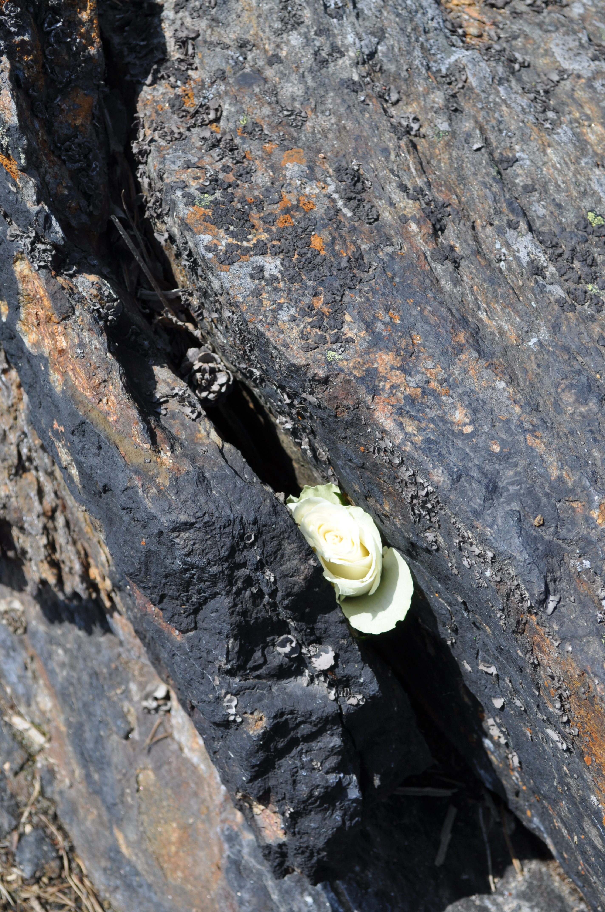
Liten taxt på sidan av bilden ”Sorg handlar om brustna hjärtan,
inte om trasiga hjärnor”
SORG
Sorg kan definieras som en normal och naturlig känslomässig reaktion vid en förändring av ett välkänt livsmönster.
Ofta förknippar vi sorg med dödsfall, men sorgreaktioner kan uppstå i samband med en rad olika förluster som till exempel:
- Skilsmässa och separation
- Sjukdom
- Arbetslöshet eller pensionering
- Äktenskapliga problem eller familjekonflikter
- Mobbing
- Förlust av tillit och trygghet
- Missbruk
- Husdjurs död
- Barnlöshet, missfall och abort

Vi får lära oss mycket om hur vi skaffar oss saker, men väldigt lite kring hur vi gör när vi förlorar dem.
Eftersom vi har bristande kunskaper om sorg och hur vi ska hantera förluster skapas lätt myter om detta ämne.
Som tillexempel:
- Var inte ledsen! Intellektuella kommentarer och goda råd från omgivningen hur känslan ska kunna förändras är inte ovanligt. Omgivningen ser ofta sorgen som ett problem och försöker förändra den sörjandes normala reaktioner. Detta beror på att vi vanligtvis är uppfostrade till att undertrycka negativa känslor.
- Var stark (för andras skull)! Genom att den sörjande inte får uttrycka sina känslor på ett naturligt sätt skapas en inre konflikt som hämmar sorgeprocessen.
- Sörj i ensamhet! Anhöriga får ofta höra att de inte ska störa en sörjande med kommentarer som ”låt henne vara i fred ett tag” eller ”ge honom lite utrymme”. Väldigt ofta utmynnar detta i att den sörjande drar sig undan och isoleras i sin sorg.
- Ersätt förlusten! ”Förlorar du en står dig tusen åter” och ”var inte ledsen, vi köper en ny hund” är exempel på hur vi lär oss att ersätta det vi har förlorat. Relationer är inte utbytbara, utan de behöver sörjas. Man kan skaffa sig en ny relation, men inte ersätta den unika relation man förlorat.
- Håll dig sysselsatt! Den sörjande uppmuntras att distrahera sig. Distraktionen skjuter för stunden undan sorgen, men om den används som ett flyktbeteende hämmar det på lång sikt sorgearbetet.
- Tiden läker alla sår! Sorgearbetet kräver tid. Det är dock inte tiden i sig som ger läkning, utan det är vad man fyller tiden med som är avgörande.

En anhörigs död, en skilsmässa och andra större förluster producerar en mängd känslomässig energi. Eftersom de flesta av oss inte har fått de verktyg som behövs för att kunna få en bestående läkning utvecklar ofta sörjande olika beteenden för att få tillfälliga lättnader som till exempel:
- Alkohol och psykofarmaka
- Mat
- Arbete och träning
- Shopping
- Sex
Det som är gemensamt för dessa beteenden är att de skapar en tillfällig men ej bestående lindring. Det är i själva verket bara kortsiktigt och själva grundorsaken/problemet finns kvar.
Det viktigaste i mötet med sörjande är att behandla sorg som en naturlig känslomässig reaktion. Det är inget fel på de sörjande och de behöver inte förändras eller tröstas. Det sörjande behöver, och har ett behov av, är att få lätta på sitt hjärta för någon som kan lyssna med värme.
Människor som möter sörjande har oftast goda intentioner, vill väl och gör så gott de kan. Men i och med att de flesta människor saknar kunskap om hur man stödjer eller hjälper någon i sorg bemöts sällan de sörjande på ett korrekt sätt.
- På grund av okunskapen känner sig ofta omgivningen osäker och otillräcklig i mötet med den sörjande och vet inte vad de ska säga.
- De sörjande känner sig ofta missförstådda och känslomässigt isolerade på grund av att omgivningen inte lyssnar på de sörjande. De sörjande har ett behov av att lätta sitt hjärta medans omgivningen ser sorgen som ett problem som de försöker att lösa. Men sorg är inte ett intellektuellt dilemma.
- Vi är uppväxta i en kultur där det inte är riktigt accepterat att visa starka känslor offentligt. När sörjande ger uttryck för starka känslor kan det uppfattas som skrämmande för omgivningen och de blir rädda för sörjandes känslor.
- Att bli påmind om att man själv kan drabbas av döden känns ofta skrämmande och därför vill omgivningen sällan tala om döden.
- Kombinationen av att inte veta vad man ska säga och rädslan för starka känslomässiga uttryck gör att omgivningen tenderar att byta samtalsämne.
Omgivningens förhållningssätt resulterar i att indirekt uppmuntra den sörjande att dölja och hålla tillbaka sina känslor. För att inte få oönskade råd eller för att inte uppfattas som avvikande låtsas de sörjande därför må bättre än de egentligen gör.

Sorgbearbetning
Bild 082
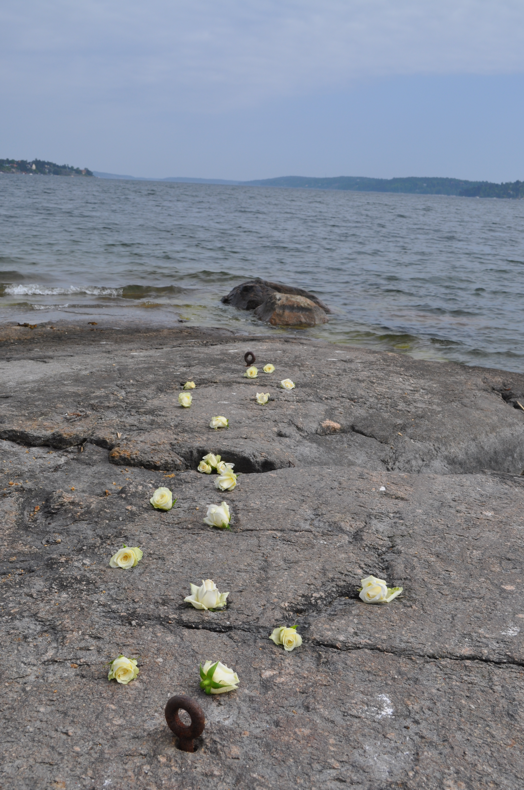
Liten text bredvid bild: ” Sorgbearbetning innebär att du får tillgång till de verktyg du skulle ha fått redan som barn”

Sorgbearbetning.
Sorg gör att en del av våra drömmar, förhoppningar och förväntningar om framtiden spricker. Vi kanske upptäcker saker som vi önskar hade varit annorlunda eller bättre. Saker vi önskat vi hade sagt eller inte sagt. Saker vi önskat att den andra personen hade sagt eller inte sagt.
Om vi inte kan fullborda kommunikationen är det lätt att vi fastnar i ett ältande. Oförlöst sorg beror oftast på någonting okommunicerat av känslomässig natur. Att förlösa sorgen och få bestående läkning innebär därför att den sörjande behöver fullborda sin känslomässiga kommunikation.
Sorgbearbetningen hjälper dig att bearbeta och förlösa smärtan och sorgen över dina förluster. Du får hjälp att identifiera vad som är ofullständigt så att du kan fullborda din kommunikation- utan att bli kritiserad, analyserad eller få välmenande råd. Erfarenhet visar att du då kan frigöra energi, försonas med dig själv och dina erfarenheter utan att fastna i de smärtsamma minnena.
Programmet för sorgbearbetning ™ - ett konkret handlingsprogram för känslomässig läkning vid dödsfall, skilsmässa och andra förluster.

Barn och Sorg
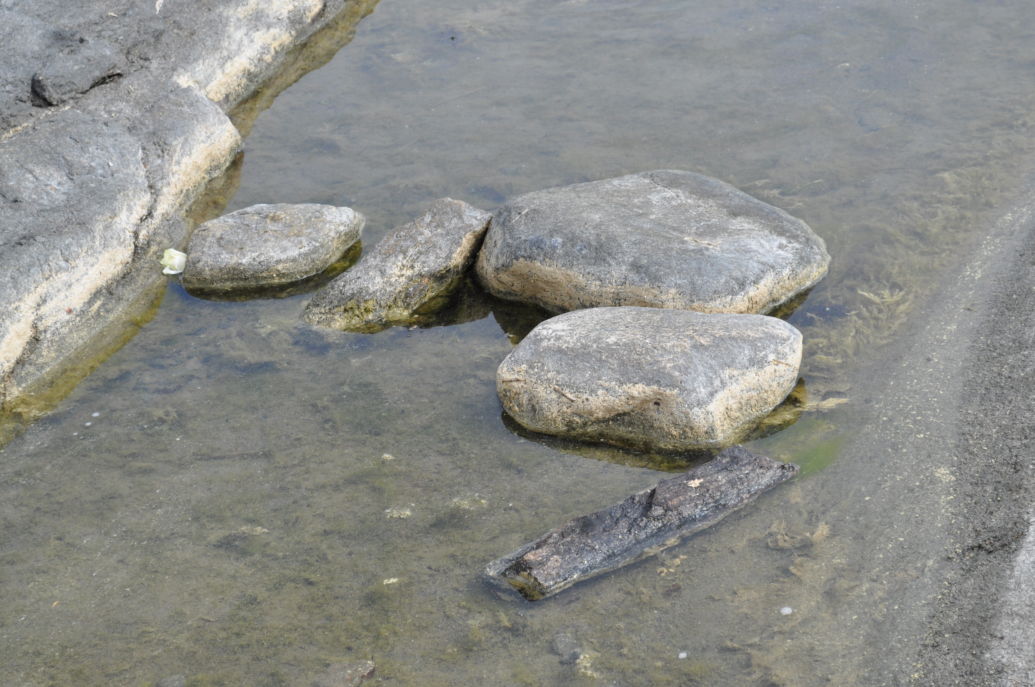
Bild 107text vid sidan: ”Se mig,
säg något, gör något,
om än aldrig så lite,
Vänd mig inte ryggen
Suzanne Sjökvist
”Du är hos mig ändå”
Barn och sorg
Vår inriktning på Hjärtesorg är att hjälpa barn och föräldrar att hitta en väg ur sin sorg. Vi finns som stöd för förskola och skola med handledning genom handlingsplaner samt utformandet av ett uppföljande krisarbete.
Barn som hamnar i kris tex genom dödsfall av anhörig, skilsmässa i familjen, husdjur som avlidit, förlust av en nära vän, behöver hjälp att hitta vägar som förlöser sorgen, redskap som de sedan kan använda sej av för att hantera kommande kriser i livet.
Hur hanterar och förhåller man sig till ett barn som just förlorat sin förälder eller annan nära anhörig? Vad säger man och hur och när säger man något? Frågorna blir många och kanske är man som vuxen själv i kris och inte vet hur man själv ska överleva.
Genom rådgivning kan vi bli förberedda på barnets reaktioner och därigenom svara på frågor och gemensamt hitta vägar som löser barnets funderingar, undringar och känslor. Att som vuxen veta att det är viktigt att ha kontinuitet i vardagen, att rutiner är viktiga, att alla känslor tillåts och får komma fram, att öppet prata med barnet och ta med barnet i sorgen, istället för att gömma den, att ha en öppen kommunikation.
Barn signalerar ofta sina tankar genom lek, sång och i skapande, t.ex, i teckningar. De vuxna runt barnet behöver vara lyhörda för dessa signaler och reagera snabbt på barnet som sörjer. Detta kräver råd och stöd, en rådgivning som gör dem bättre i stånd att ta till vara barnets behov.
Ibland hör man uttryck som ” Han är ju så liten, så han förstår ändå inte” eller ”Ju yngre de är, desto fortare glömmer de”. Men obearbetad sorg ger ofta upphov till kommande både fysiska som psykiska problem. Det går inte att ”sopa sorgen under mattan” och tro att den försvinner för att man inte låtsas om den. Bearbetningen är livsviktig, för att barnet ska kunna gå vidare på bästa sätt i livet.
Det finns lika många olika sätt att reagera på sorg som det finns individer, samt olikheter i den process som sker i sorgbearbetandet. Därför är det oerhört viktigt att man som medmänniska finns till hands och lyssnar på den sörjande, ger den tid och möjlighet att få ut sina behov för bearbetning. Detta gäller såväl vuxen som liten. Skillnaden mellan stor och liten är, att som liten har du kanske inte talet, utan försöker hitta andra sätt att visa sorg. Vår uppgift som vuxen blir då att försöka hitta barnets uttrycksmetod, det som barnet försöker förmedla till oss och stötta och finnas till hands i sorgprocessen. Det är en lång process som inte kan hastas över och tro att den är avklarad bara för att barnet inte visar några tydliga tecken på reaktion just i samband med förlusten. De kanske vaknar och skriker på natten, sängväter, förändrar beteende på olika sätt, utåtriktat eller introvert. Reaktionerna är individuella, likaså tiden för sorgbearbetning. Men det är inte tiden i sig som räknas, utan vad man gör under tiden!
Det finns redskap! Som att ta hjälp och rådgivning. Vi på Hjärtesorg har lång och bred erfarenhet av barn och de verktyg och metoder som kan vara till hjälp för barnen att förlösa sorgen. Vi är bla utbildade Nånnapedagoger, vilket är ett utarbetat material med speciell inriktning på barn i sorg, där man tar hjälp av sagor och sånger. Tveka inte att kontakta oss för vidare konsultation. Barnen är det viktigaste vi har! En kritisk tid påverkar deras personliga utveckling och deras förmåga att forma och underhålla framtida relationer.
Ge barnen rätten till ett liv i glädje!

Presentation av oss
Kommer foton på oss :-( och text...
Bild 078
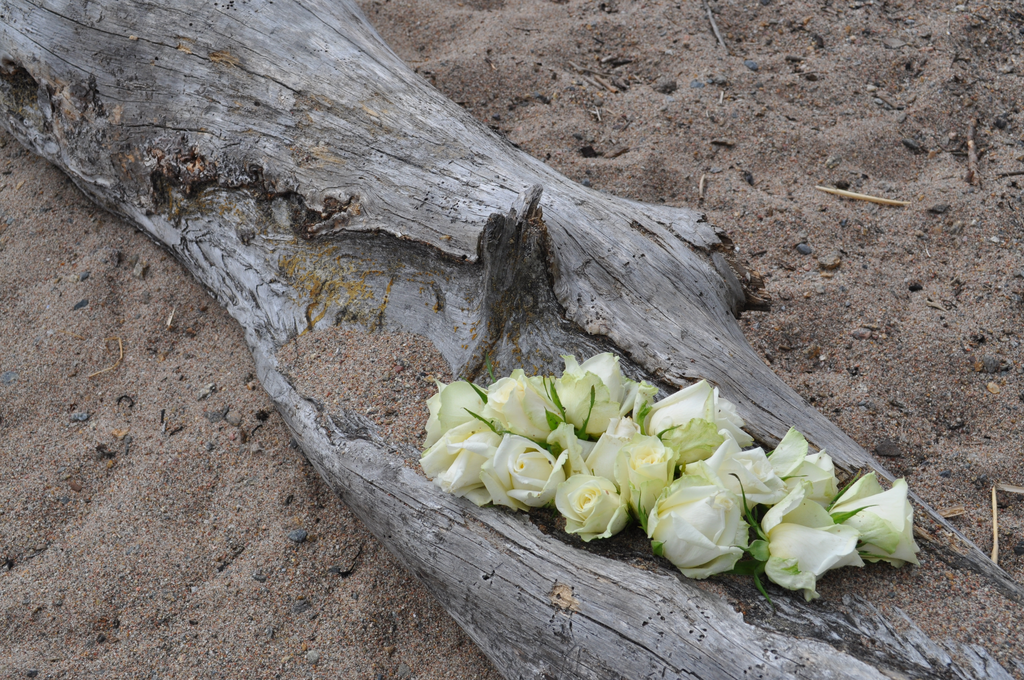

Priser/ Tjänster
Återkommer med text
Bild 164
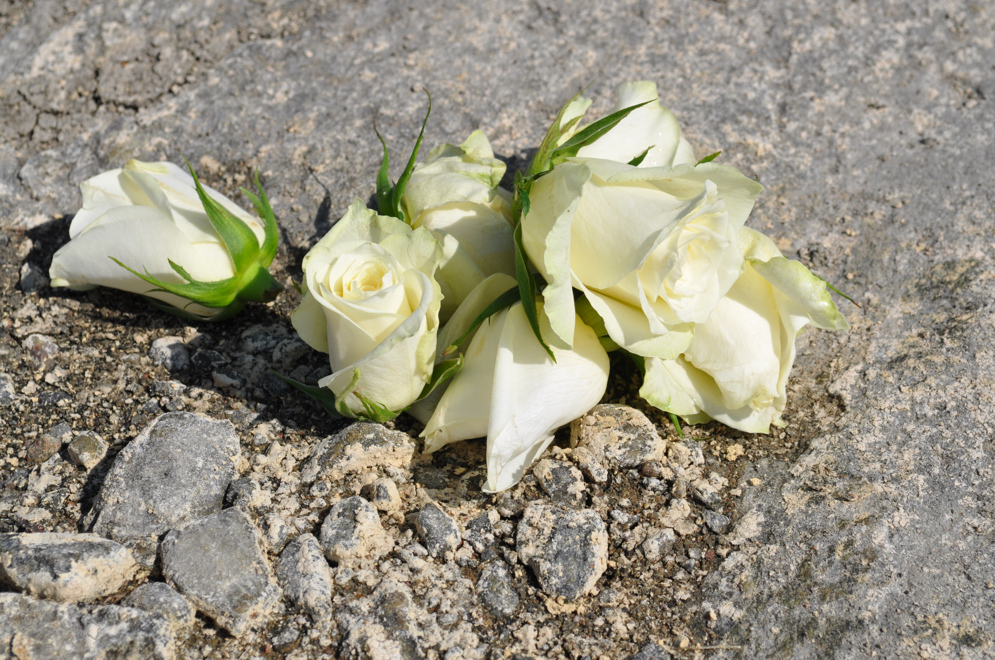

Kontakt
Text kommer
Bild 126


